KOMBINASI METODE STEGANOGRAFI PARITY CODING DAN METODE ENKRIPSI AES RIJNDAEL UNTUK PENGAMANAN DOKUMEN ELEKTRONIK

Gregorius S. Budhi¹⁾, Resmana Liem²⁾, Denny Tirtoadi Surya³⁾
1,2,3) Teknik Informatika Universitas Kristen Petra, email: greg@petra.ac.id, resmana@petra.ac.id

Abstract: People usually use internet facilities to do informational changing process, therefore security data are important. Steganography and cryptography are the security data technique which managing the data so that the data couldn’t access by unauthorized party. Cryptography is the data randomizer technique, while steganography is the data hiding technique. In this experiment we combined the steganography Parity Coding method and the AES (Advanced Encryption Standard) Rijndael encryption method to ensure the security of electronic data. We use WAVE audio media as a carrier to hide the electronic data. The application is tested using various types of electronic data. In the test phase we try to hide then after that extracts the data. The test result shows that the changes which occur in 8 bit and 16 bit WAVE have not great; hence they are suitable to hide the data.

Keywords: Data Security, Data Hiding, Steganography, Parity Coding, Cryptography, Rijndael Encryption.

Seiring perkembangan teknologi saat ini yang semakin pesat, maka proses pengiriman data dapat dilakukan dengan mudah dan melalui berbagai macam media yang ada. Antara lain, melalui media internet dengan menggunakan fasilitas e-mail, melalui transfer data antar perangkat mobile (Handphone, PDA, Flash Disk) maupun dengan teknologi radio frequency (Bluetooth, IrDA, GPRS) hingga dengan menggunakan jaringan komputer.
Perkembangan yang pesat dalam proses pengiriman data membawa dampak yang besar, yaitu masalah keamanan data yang dikirim. Salah satu cara untuk menjamin keamanan data elektronik dengan cara melakukan enkripsi pada data tersebut. Namun, bagi sebagian orang metode ini dirasakan masih kurang dalam derajat keamanan datanya, karena bila data yang ter-enkripsi ini diketahui orang lain, dia akan berasumsi bahwa data ini sangat penting, sampai perlu dienkripsi, dan akan berusaha memecahkan kodenya. Dengan menyembunyikan data yang sudah terenkripsi kedalam data lain, yang disebut media pembawa (carrier), orang tidak akan mengira bahwa di dalam carrier tersebut (misal: file lagu) ada data penting. Metode ini disebut dengan steganography.
Pada penelitian ini digunakan metode steganografi Parity Coding. Sebelumnya, dengan tujuan meningkatkan derajat keamanannya, maka data yang akan disembunyikan terlebih dahulu di-enkripsi dengan menggunakan algoritma enkripsi AES Rijndael 256-bit.

METODE
Metodologi Penelitian
Pengenalan Problem dan Pengumpulan Data
Pada tahap ini peneliti melakukan studi literatur dan pengujian ulang terhadap eksperimen yang telah dilakukan pada tahun 2008, dan telah dipublikasi dengan judul "Steganografi Low-Bit Encoding Menggunakan Carrier File Audio Dan Metode Enkripsi Camellia Untuk Menjamin Keamanan Data". Pada tahap ini dilakukan penelitian ulang dan analisa terhadap kelemahan - kelemahan dari aplikasi yang telah dibuat sebelumnya.

Studi Literatur
Disini peneliti melakukan studi literatur tentang metode steganografi Parity Coding, metode kriptografi AES Rijndael serta optimasi teknik - teknik pemrograman yang mendukung.

Perancangan dan Pengaplikasian Sistem
Pada tahap ini dilakukan desain dan pemrograman aplikasi menggunakan metode Parity Coding dan AES Rijndael. Aplikasi ini akan mampu mengenkripsi sebuah file data elektronik bertipe sembarang dan kemudian menyembunyikannya ke dalam satu / lebih file audio bertipe WAVE.

Pengujian Aplikasi
Dalam tahap ini dilakukan pengujian terhadap sistem yang telah dibuat. Pengujian dilakukan dengan cara mencoba memproses beberapa macam data file yang berbeda. Selain itu juga diukur kecepatan prosesnya.

Penarikan Simpulan
Di tahap ini evaluasi dari keseluruhan kegiatan pembuatan dan pengujian sistem dilakukan. Kemudian ditarik simpulan atas hasil evaluasi.

Format file WAVE (*.wav)
File WAVE yang digunakan sebagai carrier dari data yang disembunyikan memiliki format seperti terlihat pada Gambar 1 dan Gambar 2, kutipan (Stanford Education, 2006).

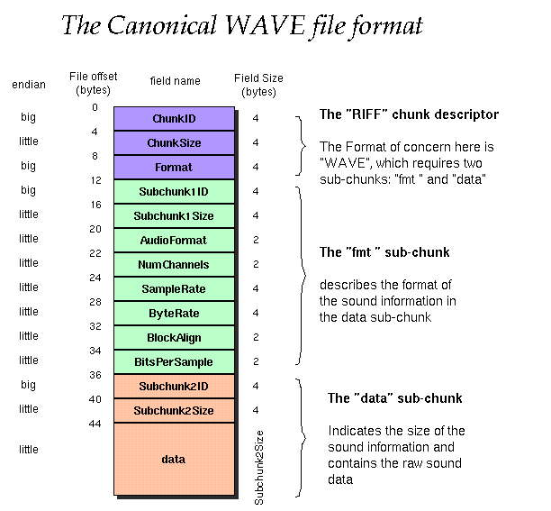
Gambar 1. Header file WAVE

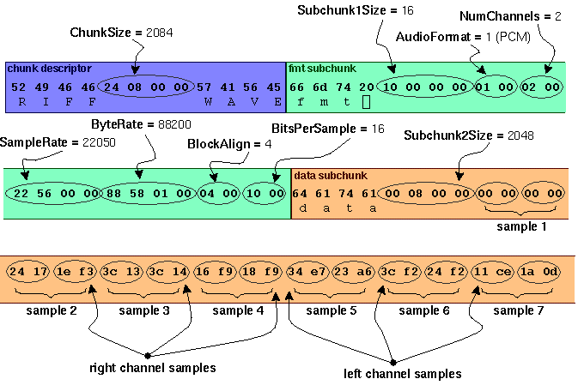
Gambar 2. Contoh file WAVE dalam bentuk hexa

Steganography dan Cryptography
Istilah steganography menjadi sangat populer setelah kasus pemboman gedung WTC di Amerika Serikat, teroris menyembunyikan pesan-pesan kegiatan terornya dalam berbagai media seperti pada image, audio, dan video, kutipan (Radcliff, 2002).
Steganography berasal dari bahasa Yunani yaitu steganos yang artinya penyamaran atau persembunyian dan graphein yang artinya adalah tulisan. Penyembunyian pesan ini dilakukan dengan tujuan agar hanya pihak penerima yang sah saja yang mengetahui bahwa terdapat pesan yang disembunyikan dalam media penampung, kutipan (Johnson, 2002).
Cryptography secara umum adalah ilmu dan seni untuk menjaga kerahasiaan berita, kutipan (Schneier, 1996). Selain pengertian tersebut terdapat pula pengertian ilmu yang mempelajari teknik-teknik matematika yang berhubungan dengan aspek keamanan informasi seperti kerahasiaan data, keabsahan data, integritas data, serta autentikasi data, kutipan (Menezes, 1997).
Bila cryptography digunakan untuk mengubah dan mengacak pesan menjadi bentuk lain yang tidak bermakna, pada steganography, pesan yang disembunyikan tetap dipertahankan hanya dalam penyampaiannya disembunyikan dengan berbagai cara pada suatu media penampung. Pesan yang disampaikan secara cryptography menjadi mencurigakan karena berupa kata-kata yang tidak bermakna, sedangkan pesan dalam steganography terlihat seperti pesan biasa sehingga tidak mencurigakan, kutipan (Cole, 2003).
Pada penelitian ini dicoba untuk menggabungkan kekuatan dua macam metode ini menjadi sebuah aplikasi pengamanan data elektronik. Harapannya keduanya dapat saling menutupi kekurangan masing-masing metode dan dapat meningkat derajat keamanan data elektronik.

Parity Coding Steganography
Metode ini cukup populer digunakan, setelah metode Low Bit Encoding. Metode ini memiliki kelebihan dari segi keamanan bila dibadingkan dengan metode Low Bit Encoding. Bila pada Low Bit Encoding, data asli disimpan pada posisi bit rendah, pada metode Parity Coding data asli tidak disimpan melainkan dikodekan menjadi parity dari data carrier-nya, kutipan (Sterling, 2005).
Cara kerja metode ini menggunakan teknik parity, yaitu dengan cara menghitung jumlah bit 1 dalam suatu deret bit. Untuk aturan Even Parity, apabila jumlah bit 1 genap, maka akan menghasilkan angka 1, sebaliknya apabila jumlah bit 1 ganjil, maka akan dihasilkan angka 0. Sebaliknya untuk Odd Parity, apabila jumlah bit 1 ganjil, maka akan menghasilkan angka 1, dan bila genap dihasilkan angka 0. Aturan parity yang digunakan untuk proses hide maupun ekstrak harus sama.
Tiap bit hasil parity data carrier dibandingkan dengan bit - bit data yang akan disimpan, bila tidak sama maka dilakukan perubahan pada LSB(Least Significant Bit), 1 bit terakhir dari sebuah byte, dari data carrier-nya. Hal ini dilakukan untuk meminimalisir perubahan yang terjadi, sehingga output yang dihasilkan file carrier tidak terlalu jauh beda dengan file aslinya, kutipan (Sterling, 2005).
Cara penyembunyian pesan dengan menggunakan parity coding pada file audio WAVE tergantung dari format file WAVE tersebut apakah file WAVE mempunyai format bit per sample 8 bit atau 16 bit. Jadi penyembunyian pesan disembunyikan pada bit terakhir yaitu pada bit ke-8 atau pada bit ke-16.

AES Rijndael Encryption
Pada tanggal 2 Januari 1997, NIST, badan penelitian milik pemerintah Amerika Serikat, mengumumkan dimulainya usaha pembuatan algoritma Advanced Encryption Standard (AES). Untuk menghindari kontroversi mengenai standar yang baru tersebut NIST mengadakan lomba terbuka untuk membuat standar algoritma kriptografi yang baru tersebut. Ada 15 proposal algoritma dari seluruh dunia yang masuk, salah satunya adalah Rijndael Encryption buatan Vincent Rijmen dan Joan Daemen. Pada bulan Oktober 2000, NIST mengumumkan Rijndael sebagai pemenang dan menetapkannya sebagai AES pada bulan November 2001. Diharapkan Rijndael dapat menjadi standard kriptografi yang dpat digunakan paling sedikit selama 10 tahun, kutipan (Stalling, 2003).
Rijndael menggunakan substitusi, permutasi, dan sejumlah iterasi (round), setiap iterasi menggunakan kunci internal (w) yang berbeda-beda. Cara kerja secara umum dari metode ini dapat dilihat pada Gambar 3.

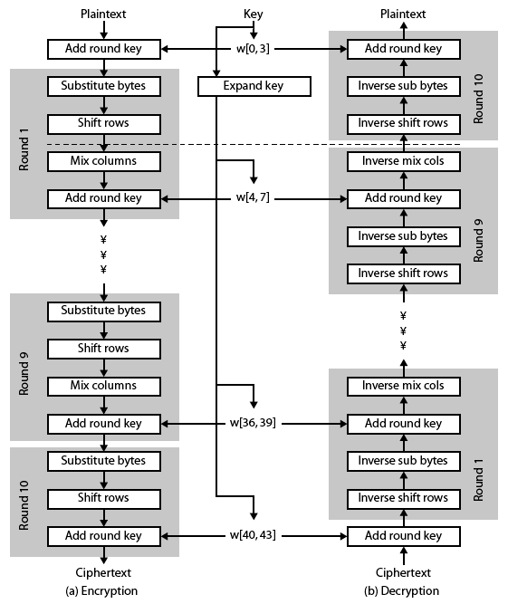
Gambar 3. Skema Enkripsi dan Dekripsi Rijndael

Rijndael mendukung panjang kunci 128 bit sampai 256 bit dengan kelipatan 32 bit. Panjang kunci dan ukuran blok dapat dipilih secara independen. Pada versi AES ditetapkan bahwa panjang kunci dibatasi hanya 128, 192, dan 256 bit (lihat Tabel 1), kutipan (Daemen, 1999).

Tabel 1. Perbedaan Kunci AES Rijndael
 | Panjang Kunci  (Nk words) | Ukuran Blok  (Nb words) | Jumlah Putaran  (Nr)
AES-128 | 4 | 4 | 10
AES-192 | 6 | 4 | 12
AES-256 | 8 | 4 | 14

Pseudorandom Number Generator
Pseudorandom Number Generator merupakan suatu algoritma yang digunakan untuk menghasilkan nilai random. Algoritma tersebut sebenarnya menghasilkan nilai random dengan perhitungan khusus, jadi tidak benar-benar nilai random yang muncul karena mempunyai distribusi uniform yang berarti hasil random yang muncul sama apabila menerima inputan yang sama saat melakukan proses pseudorandom. Pseudorandom Number Generator yang digunakan pada penelitian ini adalah yang biasanya digunakan pada metode Stream Cipher RC4, seperti berikut ini, kutipan (Stalling, 2003):

for i = 0 to 255 do
S[i] = i
T[i] = Key[i mod keylen]
j = 0
for i = 0 to 255 do
j = (j + S[i] + T[i]) mod 256
SWAP(S[i], S[j])
for n = 1 to (banyak random yang dibutuhkan)
i = (i + 1) mod 256
j = (j + S-Box[i]) mod 256
swap S-Box[i] dan S-Box[j]
t = (S-Box[i] + S-Box[j]) mod 256
random = S-Box[t]

HASIL DAN PEMBAHASAN
Desain Sistem
Desain dari sistem dapat dilihat pada Gambar 4 dan Gambar 5.
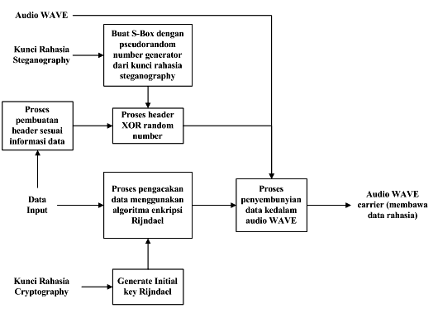
Gambar 4. Blok diagram proses insert data pada file carrier audio WAVE

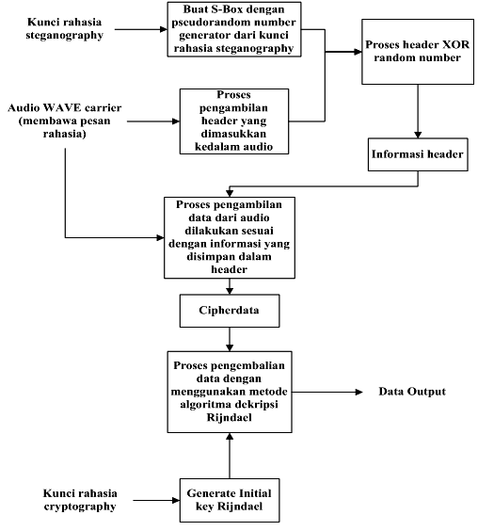
Gambar 5. Blok diagram proses extract data dari file carrier audio WAVE

Header File
Header dari file hasil proses disusun berdasarkan format yang telah dirancang pada penelitian sebelumnya (Budhi, 2008). Header ini sebesar 736 bit (92 byte) berisi informasi tentang file yang disembunyikan, yaitu:
- Nama File, untuk menyimpan Nama dan Type (Extension) dari file.
- Ukuran File, Untuk menyimpan ukuran file yang disembunyikan pada carrier dalam satuan byte.
- Setting cara penyembunyian file, selalu diisi 0, yang artinya: data hanya disembunyikan pada bit terakhir dalam sebuah byte. Hal ini karena metode Parity Coding tidak memungkinkan adanya penyembunyian data pada 2 bit terakhir.
- Penunjuk PrevMark dan NextMark. Bila terisi berarti data yang disembunyikan adalah bagian dari sebuah file besar yang disimpan secara berurutan pada beberapa file carrier. Metode ini mengadopsi metode double link-list.
Sebagian dari Header ini dienkripsi menggunakan XOR Stream Cipher, yaitu bagian nama dan ukuran file. Sementara bagian yang menyimpan setting cara penyembunyian file, PrevMark dan NextMark tidak ikut dienkripsi karena bagian ini baru ditambahkan terakhir dan bukan bagian dari file yang disembunyikan.

Cara menyembunyikan file pada carrier-nya
Header disembunyikan pada bit terakhir dari 736 “chunk” data awal file carrier-nya. Urutannya adalah: Nama File yang dienkripsi dengan XOR Stream Cipher, Ukuran File yang dienkripsi XOR Stream Cipher, Setting cara penyembunyian file, penunjuk PrevMark dan penunjuk NextMark, kutipan (Budhi, 2008).
Berikutnya akan disembunyikan file yang telah dienkripsi dengan AES Rijndael, pada bit terakhir di tiap “chunk” data selanjutnya pada file carrier-nya. Metode yang digunakan disini adalah Parity Coding yang akan meng-invert bit terakhir tiap "chunk" data carrier bila hasil parity-nya tidak sama dengan bit data yang mau disembunyikan.
Bila file yang akan disembunyikan lebih besar dari kapasitas carrier-nya maka user harus menambahkan file – file carrier baru sampai kapasitas-nya mencukupi, dimana format bit/sample dari semua carrier harus sama. Interface untuk penyembunyian file dapat dilihat pada Gambar 6.

Cara memisahkan file yang disembunyikan dari carrier-nya
Langkah awal, user harus memilih file carrier mana yang akan diekstrak. Bila file carrier lebih dari sebuah, user dapat memilih sembarang dari salah satu file itu. Setelah mengetahui bit/sample dari file carrier, bagian Header (bukan Header dari File Carrier) dibaca untuk melihat apakah PrevMark dan NextMark terisi atau tidak. Bila terisi, itu berarti ada lebih dari satu file carrier yang digunakan untuk menyembunyikan file data, sehingga perlu dibentuk list of file carriers. List ini dibentuk dengan cara melacak file carrier pertama (PrevMark = NULL; NextMark terisi), kemudian dengan mengikuti urutan NextMark, nama – nama file carrier akan ditulis pada list of file carriers, sampai akhirnya ditemukan sebuah file carrier yang memiliki bagian NextMark = NULL. Semua file carrier sekuensial ini harus berada pada folder sama, kutipan (Budhi, 2008).
Setelah list of file carriers terbentuk atau diketahui bahwa file carrier cuma 1 buah, file data yang masih terenkripsi diekstrak. Cara ekstraknya adalah dengan menghitung dan menyimpan parity dari tiap "chunk" file carrier, mulai dari "chunk" pertama. Kemudian hasil ekstrak tersebut didekripsi menggunakan AES Rijndael. Interface untuk proses ini dapat dilihat pada Gambar 7.

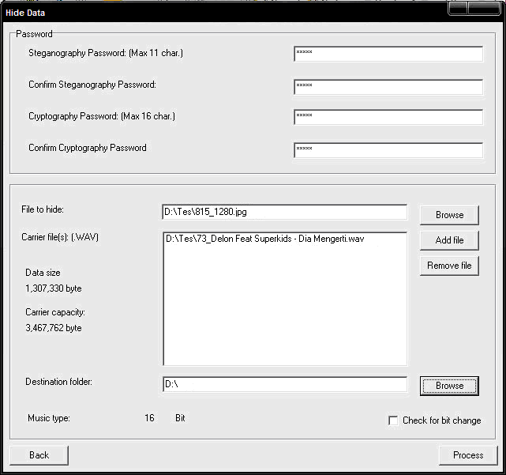
Gambar 6. Interface untuk proses penyembunyian file pada carrier-nya.

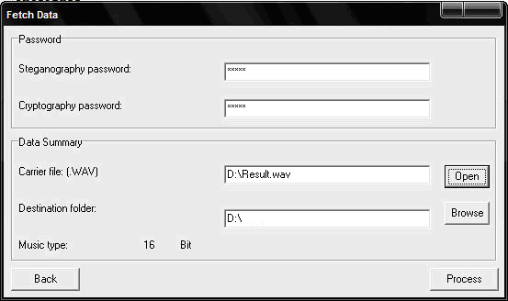
Gambar 7. Interface untuk proses memisahkan file yang disembunyikan dari carrier-nya

Pengujian Sistem
Pengujian sistem dilakukan dengan menggunakan spesifikasi komputer berikut ini:
- Processor: MD Sempron Mobile @ 1,60 GHz
- Memory: 12 MB DDR2
- Sound Card: Sound Blaster Live! 24-bit
- VGA Card: TI Radeon Xpress 200M 64 MB
- Sistem Operasi: icrosoft Windows XP
- Compiler: Borland Delphi 7

Untuk membuktikan bahwa aplikasi telah dibangun dengan benar, aplikasi ini diuji dengan cara memproses berbagai macam tipe file dengan ukuran yang berbeda - beda. File - file untuk pengujian adalah sebagai berikut:
- ”VistaStart.wav”, ukuran file 1.08mb.
- ”vfdbsetting.zip”, ukuran file 2.03mb.
- ”Dimension.jpg”, ukuran file 3.27mb
- ”Ujilah Aku Tuhan.mp3”, ukuran file 4.19mb.
- ”AcroHelp.pdf”, ukuran file 5.11mb.
Seluruh file ini dicobakan satu persatu pada aplikasi untuk dienkripsi dan disembunyikan pada beberapa file WAVE dengan total ukuran file 67.4mb.
Kesemua file yang disembunyikan dapat di-ekstrak kembali dengan benar dan dapat dibuka menggunakan software aplikasi masing - masing. Adapun kecepatan proses dari aplikasi yang dibuat ini dapat dilihat pada Tabel 2.

Tabel 2. Waktu proses dari aplikasi
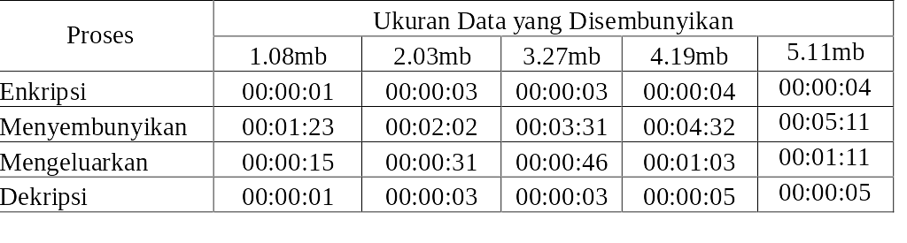
Khusus untuk menampilkan hasil proses pada paper ini, sebuah file citra digital berukuran kecil, yaitu: "815_1280.jpg" dengan ukuran 1,24mb akan disembunyikan pada sebuah file WAVE, yaitu: "73_Delon Feat Superkids - Dia Mengerti.wav" yang berukuran 52,9mb. Hasil perbandingan file citra digital dapat dilihat pada Gambar 8 dan Gambar 9.


Gambar 8. File 815_1280.jpg yang asli

Gambar 9. File 815_1280.jpg hasil ekstraksi

Sementara itu perbandingan spektrum file carrier sebelum dan setelah ditumpangi file image dapat dilihat pada Gambar 10 dan Gambar 11.

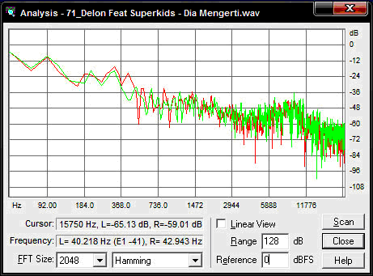
Gambar 10. Spektrum file WAVE yang belum ditumpangi file citra digital (Cool Edit Pro).

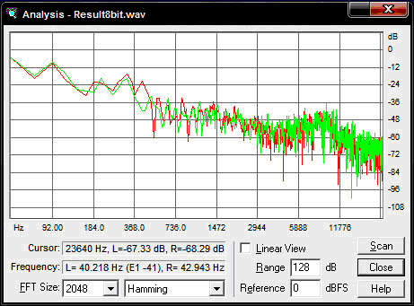
Gambar 11. Spektrum file WAVE yang telah ditumpangi file citra digital (Cool Edit Pro).

Adapun perbandingan perubahan bit yang terjadi pada file carrier dapat dilihat pada Gambar 12 dan Gambar 13

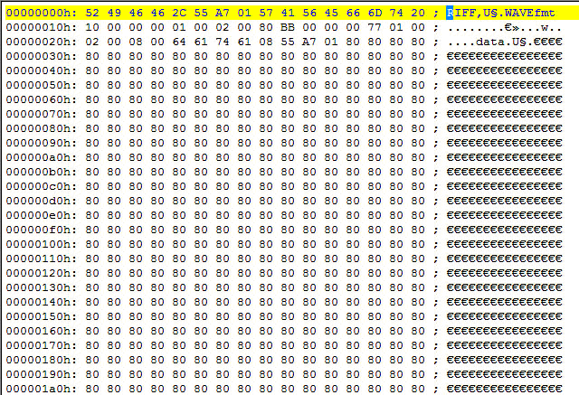
Gambar 12. File WAVE yang belum ditumpangi file citra digital dalam Hexadesimal (Hex Editor).

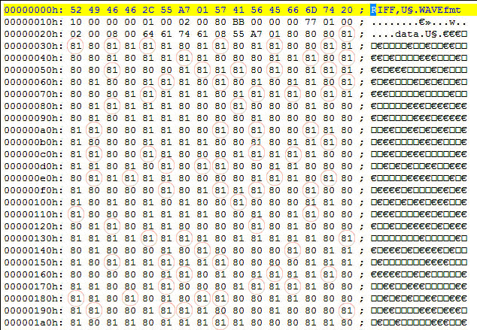
Gambar 13. File WAVE yang telah ditumpangi file citra digital dalam Hexadesimal (Hex Editor).

Pengujian kedua adalah mencoba memberi kata kunci (keyword) salah saat membuka file yang telah dienkripsi dengan AES Rijndael. Pada hasil pengujian ini terlihat bahwa file dideskripsi secara salah dan tidak dapat dibaca. Contoh pengujian dapat dilihat pada Gambar 14 dan Gambar 15.

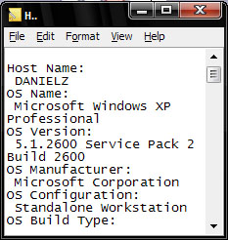 | 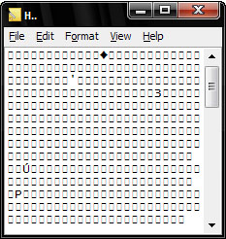
Gambar 14. Isi teks asli | Gambar 15. Isi teks salah kunci kriptografi

Pengujian terakhir adalah pengujian manual dengan cara memperdengarkan 2 pasang musik WAVE asli dan musik WAVE carrier kepada 10 orang responden yang dipilih secara acak dari latar belakang umum. Sepasang musik format 8bit dan sepasang format 16bit. Setelah mendengarkan dua file musik itu, responden menjawab 2 pertanyaan berikut ini:
- Dari 2 musik dengan format 8bit yang diperdengarkan, seberapa banyak anda merasakan adanya perbedaan suara?
Jawab: Tidak Ada, Sangat Kecil, Kecil, Cukup Besar, Sangat Besar.
- Dari 2 musik dengan format 16bit yang diperdengarkan, seberapa banyak anda merasakan adanya perbedaan suara?
Jawab: Tidak Ada, Sangat Kecil, Kecil, Cukup Besar, Sangat Besar.
Ringkasan hasil kuisioner dari 10 responden ini dapat dilihat pada Tabel 3.

Tabel 3. Hasil Kuisioner
Nomor Pertanyaan | Tidak ada | Sangat kecil | Kecil | Cukup besar | Sangat besar
1 | 10 orang (100%) | 0 orang (0%) | 0 orang (0%) | 0 orang (0%) | 0 orang (0%)
2 | 10 orang (100%) | 0 orang (0%) | 0 orang (0%) | 0 orang (0%) | 0 orang (0%)
SIMPULAN
Hasil pengujian efek yang terjadi pada file carrier akibat penyembunyian file didalamnya, untuk file carrier dengan format 8bit / Sample dan 16bit / Sample, menunjukkan bahwa efek penyembunyian data tidak menimbulkan perbedaan berarti pada bentuk spektrum dan bila didengarkan secara langsung sama sekali tidak ada bedanya. Dari sini dapat disimpulkan bahwa file WAVE dengan format 8bit maupun 16bit / Sample dapat digunakan sebagai file carrier bagi aplikasi ini. Dari pengujian kecepatan proses, dapat ditarik kesimpulan bahwa aplikasi pengamanan data elektronik ini telah siap untuk dipakai di dunia nyata. Secara menyeluruh aplikasi yang dibuat dengan mengkombinasi metode Steganografi dan Kriptografi ini dapat menjamin tingkat Security Service seperti berikut ini: Data Confidentiality, Data Integrity, Authentication, Access Control dan Existence Hide.

DAFTAR RUJUKAN
Budhi, Gregorius S., Resmana L. dan Hardy W. Steganografi Low-Bit Encording Menggunakan Carrier File Audio dan Metode Enkripsi Camelia untuk Menjamin Keamanan Data. Proceding National Conference: Design and Application of Technology Unika Widya Mandala Surabaya. Juli 2008.
Cole, E. 2003. Hiding in Plain Sight. New York: John Willey & Sons Inc. Publishers.
Daemen J. and V. Rijmen. The block cipher Rijndael. Smart Card research and Applications LNCS 1820 Springer-Verlag. 1998. pp. 288-296.
Daemen J. and V. Rijmen. AES Proposal: Rijndael. AES Algorithm Submission. September 3. 1999
Johnson, Neil F., D. Zoran and J. Sushil. 2002. Information Hiding: Steganography and Watermarking – attacks and Countermeasures. USA: Kluwer Academic Publishers.
Menezes, A., P. Oorshcot and S. Vanstone. 1997. Handbook of Applied Cryptography. Boca Raton FL:CRC Press.
Radcliff, D. Steganography: Hidden data. 2002
http://www.computerworld.com/securitytopics/story/0,10801,71726,00.html (Maret 2007)
Schneier, B. 1996. Applied Cryptography. New York: Wiley.
Stalling, W. 2003. Cryptography and Network Security 3rd Edition. Upper Saddle River NJ: Prentice Hall Inc.
Sterling, N., S. Wahl and S. Summers. Spread Spectrum Steganography. 2005
http://cs.uccs.edu/~cs591/studentproj/projF2005/sasummer/doc/SpreadSpectrum1.ppt (Maret 2007)
Stanford Education. WAVE PCM soundfile format (n.d.). 2006
http://ccrma.stanford.edu/CCRMA/Courses/422/projects/WaveFormat (Maret 2007)

